Press kit – Ottobre 2013

Canterbury, eleganza e tecnologia nella tradizione GRAFF.

Una linea classica come Canterbury può regalare al tuo bagno un tocco di eleganza, senza per questo rinunciare all’innovativa tecnologia statunitense che accompagna Graff dal 1922.

Canterbury, disegnata interamente all’interno dell’azienda, vanta una collezione completa di rubinetti anche freestanding, soffioni, doccette, e innumerevoli accessori. E’ disponibile la versione: cromo, dall’indiscutibile resistenza e con uno splendido effetto finitura a specchio caratterizzato dalla perfezione delle curve e delle linee; nikel lucido; ottone spazzolato; bronzo oliva; oro; steelnox.

Il getto del miscelatore presenta curve armoniose che terminano con una base tonda incorniciata dalle due melodiose maniglie disponibili nella versione a forma di croce, con leva in porcellana e con leva metallica. Per la doccia il soffione presenta una forma tonda e molto spaziosa intonata alla linea del getto e delle maniglie dell’intera collezione nelle versioni precedentemente indicate.

Canterbury è in grado di soddisfare la necessità di arredare il bagno in modo classico senza rinunciare al piacere del design e di un tocco di modernità; è quindi molto lontana dall'essere fuori moda. Nessun dettaglio superfluo, nessun eccessivo movimento: la linea Canterbury è perfetta per l'allestimento di bagni moderni e senza tempo. La versione in finitura cromo si adatta facilmente a un design di transizione, mentre nelle finiture bronzo oliva o ottone anticato, Canterbury è perfetto per bagni in stile classico.

Prodotto in ottone svuotato a bassissimo contenuto di nikel e piombo, a garanzia di una lunga durata nel tempo - cinque anni la garanzia Graff- , il rubinetto è realizzato nel rispetto delle normative per l'acqua potabile e quindi in base ai criteri più restrittivi richiesti per la tutela della salute e dell'ambiente.

Il sistema produttivo di Graff è basato su un concetto innovativo di Lean Manufacturing Management. Eliminando gli eccessi di consumi di tempo, energia e materiali, ogni processo raggiunge notevoli standard di efficienza.
Persino nei processi di fusione, finitura e trattamenti galvanici, Graff utilizza un sistema di scarico‐zero che ricicla il 100% dell’ ottone e della carta. In linea con il forte impegno nel campo della sostenibilità ambientale, i prodotti della collezione Canterbury sono alcuni fra i più sostenibili dell’azienda americana, tra le prime realtà al mondo ad aver espresso pubblicamente la volontà di contribuire realmente ad eliminare il proprio impatto sull’ambiente nel prossimo futuro.
Canterbury fa parte della famiglia TIMELESS dell’Azienda che racchiude tutte le collezioni Graff dal fascino senza tempo.
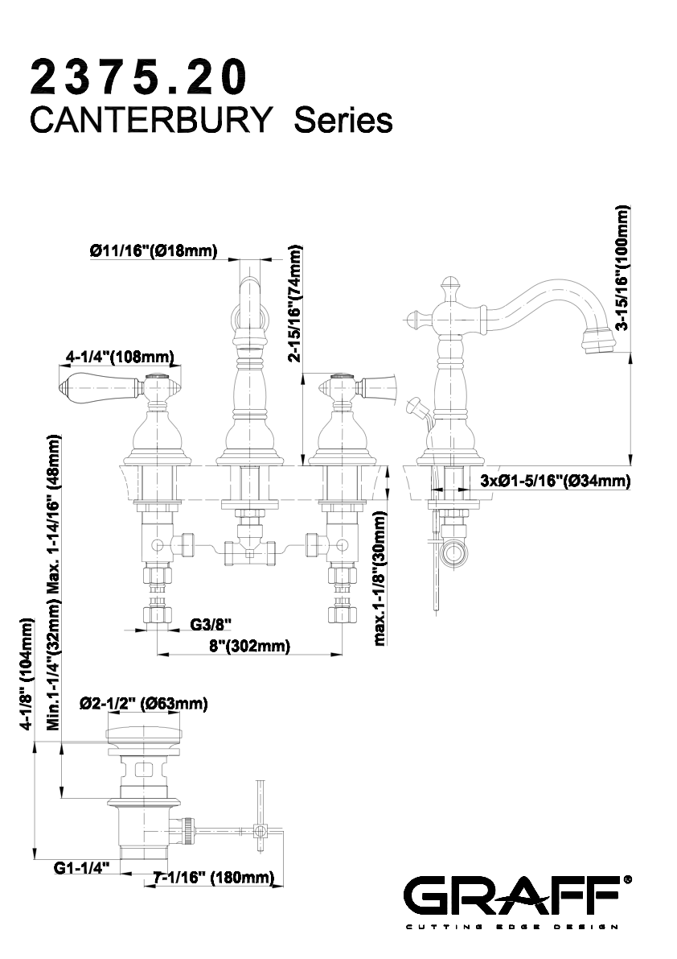

GRAFF

Graff con sede a Milwaukee, Wisconsin (USA) e filiali in diverse parti dell’Europa è riconosciuta in tutto il mondo per la sua visione unica e per l’originalità dei suoi prodotti che crea nuove tendenze. L’azienda Graff offre numerosi modelli di stile moderno, tradizionale e di transizione, grazie all’esperienza acquisita fin dal 1922 nel settore delle istallazioni e della produzione di rubinetteria.
Adottando tecnologie produttive all’avanguardia e avvalendosi di una lunga tradizione manifatturiera, l’impegno di Graff nel creare prodotti innovativi e di prima qualità è evidente in ciascun articolo. La
società impiega oltre 1000 dipendenti altamente qualificati e detiene il controllo di tutta la filiera produttiva, divenendo in tal modo un produttore dotato di una perfetta integrazione verticale.
Graff rappresenta una delle cinque aziende gestite dal gruppo Meridian International Group, la quale è una società certificata ISO 9000. Meridian unisce strategicamente una solida esperienza europea nella produzione di valvole e rubinetteria in conto terzi con oltre 30 anni di esperienza americana nella produzione di componenti meccaniche.
Nel prestigioso portafoglio clienti di Meridian figurano sia numerose multinazionali del settore delle istallazioni e sia il primo produttore americano di motociclette.
CERTIFICAZIONE ISO 14001
GRAFF è certificata ISO 14001 dai processi di fabbricazione, fino alla vendita dei prodotti nel rispetto delle norme più restrittive in materia di protezione dell’ambiente.
CERTIFICAZIONE LEED
GRAFF coopera strettamente con il sistema di certificazione ecologica LEED (Leadership in Environmental and Energy Design) per la classificazione delle costruzioni realizzate nel rispetto dell’ambiente. Tale programma di certificazione esterno all’azienda rappresenta il punto di riferimento adottato a livello internazionale per il settore del design, delle costruzioni e del funzionamento di edifici ad alte performance.

Tac comunic@zione
di Paola Staiano e Andrea G. Turatti
press@taconline.it
www.taconline.it
Visitaci su facebook

GRAFF ‐ Member of Meridian International Group
Headquarters: 3701 Burnham St. Milwaukee,
WI., 53215 USA; graff@graff‐faucets.com
Division Europe ‐ via Aretina 159, Firenze ITALY
Tel. +39.055.9332115; Fax. +39.055.9332116
info@graff‐mixers.com
www.graff@mixers.com

